EJERCICIO 1 PIENSA Y RESPONDE

DROP DATABASE IF EXISTS test;
CREATE DATABASE test CHARACTER SET utf8mb4;
USE test;

CREATE TABLE cliente (
Id INT UNSIGNED PRIMARY KEY,
nombre CHAR (20)
);

START TRANSACTION;
INSERT INTO cliente VALUES (1, 'Pepe');
COMMIT;

-- 1. ¿Qué devolverá esta consulta?
SELECT * FROM cliente;

SET AUTOCOMMIT=0;
INSERT INTO cliente VALUES (2, 'Maria');
INSERT INTO cliente VALUES (20, 'Juan');
DELETE FROM cliente WHERE nombre ='Pepe';

-- 2. ¿Qué devolverá esta consulta?
SELECT * FROM cliente;

ROLLBACK;

-- 3. ¿Qué devolverá esta consulta?
SELECT * FROM cliente;

EJERCICIO 2 PIENSA Y RESPONDE

DROP DATABASE IF EXISTS test;
CREATE DATABASE test CHARACTER SET utf8mb4;
USE test;

CREATE TABLE cuentas (
Id INTEGER UNSIGNED PRIMARY KEY,
saldo DECIMAL(11,2) CHECK (saldo >=0)
);

INSERT INTO cuentas VALUES (1,1000);
INSERT INTO cuentas VALUES (2,2000);
INSERT INTO cuentas VALUES (3,0);

-- 1. Consultamos el estado actual de las cuentas
SELECT * FROM cuentas;

-- 2. Suponga que queremos realizar una transferencia de dinero entre dos cuentas bancarias con la siguiente transacción:

START TRANSACTION;
UPDATE cuentas SET saldo = saldo -100 WHERE id=1;
UPDATE cuentas SET saldo = saldo +100 WHERE id=2;
COMMIT;

-- 3. ¿Qué devolverá esta consulta?
SELECT* FROM cuentas;

-- 4. Suponga que queremos realizar una transferencia de dinero entre dos cuentas bancarias con la siguiente transacción y una de las dos cuentas no existe:
START TRANSACTION;
UPDATE cuentas SET saldo = saldo -100 WHERE id=9999;
UPDATE cuentas SET saldo = saldo +100 WHERE id=2;
COMMIT;

-- 6. Suponga que queremos realizar una transferencia de dinero entre dos cuentas bancarias con la siguiente transacción y la cuenta origen no tiene saldo:
START TRANSACTION;
UPDATE cuentas SET saldo = saldo -100 WHERE id=3;
UPDATE cuentas SET saldo = saldo +100 WHERE id=2;
COMMIT;

-- 7. ¿Qué devolverá esta consulta?
SELECT* FROM cuentas;

EJERCICIO 3 BD JARDINERÍA Modelo entidad/relación
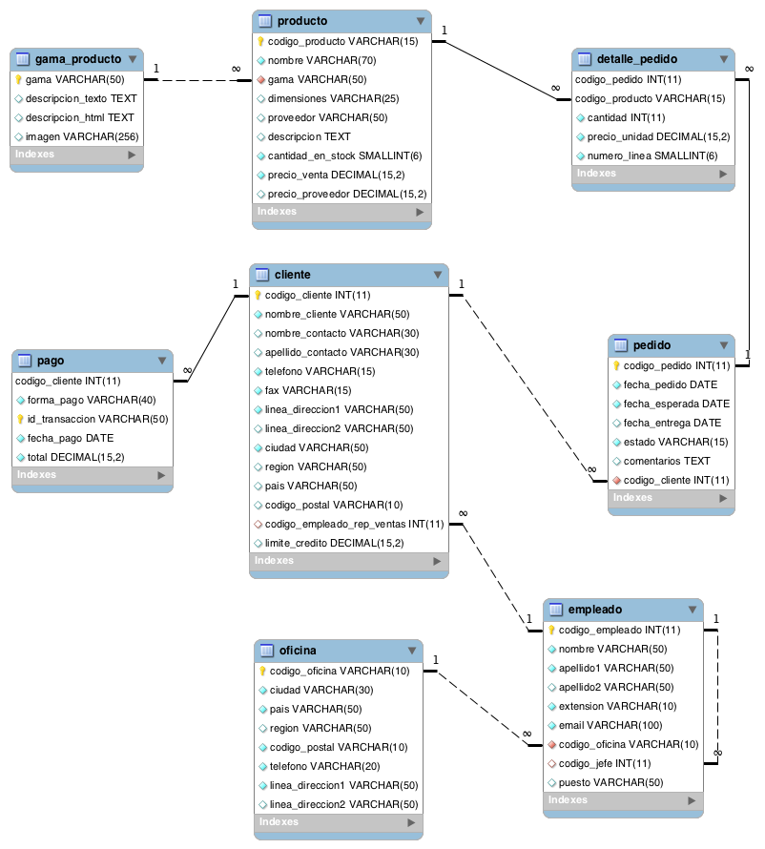
Realice las siguientes operaciones sobre la base de datos jardineria.

- Inserta una nueva oficina en Almería.

- Inserta un empleado para la oficina de Almería que sea representante de ventas.
- Inserta un cliente que tenga como representante de ventas el empleado que hemos creado en el paso anterior.
- Inserte un pedido para el cliente que acabamos de crear, que contenga al menos dos productos.
- Actualiza el código del cliente que hemos creado en el paso anterior y averigua si hubo cambios en las tablas relacionadas.
- Borra el cliente y averigua si hubo cambios en las tablas relacionadas.
- Elimina los clientes que no hayan realizado ningún pedido.
- Incrementa en un 20% el precio de los productos que no tengan pedidos.
- Borra los pagos del cliente con menor límite de crédito.
- Establece a 0 el límite de crédito del cliente que menos unidades pedidas tenga del producto OR-179.

- Modifica la tabla detalle_pedido para insertar un campo numérico llamado iva. Mediante una transacción, establece el valor de ese campo a 18 para aquellos registros cuyo pedido tenga fecha a partir de Enero de 2009. A continuación actualiza el resto de pedidos estableciendo el iva al 21.

- Modifica la tabla detalle_pedido para incorporar un campo numérico llamado total_linea y actualiza todos sus registros para calcular su valor con la fórmula:
total_linea = precio_unidad*cantidad * (1 + (iva/100));
- Borra el cliente que menor límite de crédito tenga. ¿Es posible borrarlo solo con una consulta? ¿Por qué?
- Inserta una oficina con sede en Granada y tres empleados que sean representantes de ventas.
- Inserta tres clientes que tengan como representantes de ventas los empleados que hemos creado en el paso anterior.
- Realiza una transacción que inserte un pedido para cada uno de los clientes. Cada pedido debe incluir dos productos.
- Borra uno de los clientes y comprueba si hubo cambios en las tablas relacionadas. Si no hubo cambios, modifica las tablas necesarias estableciendo la clave foránea con la clausula ON DELETE CASCADE.
- Realiza una transacción que realice los pagos de los pedidos que han realizado los clientes del ejercicio anterior.

EJERCICIO 4 Ejercicios prácticos de transacciones
- Ejecuta las siguientes instrucciones y resuelve las cuestiones que se plantean en cada paso.
SET AUTOCOMMIT =0;
SELECT @@AUTOCOMMIT;

DROP DATABASE IF EXISTS test;
CREATE DATABASE test CHARACTER SET utf8mb4;
USE test;

CREATE TABLE producto (
Id INT UNSIGNED AUTO_INCREMENT PRIMARY KEY,
nombre VARCHAR(100) NOT NULL,
precio DOUBLE
);

INSERT INTO producto (id, nombre) VALUES (1, 'Primero');
INSERT INTO producto (id, nombre) VALUES (2, 'Segundo');
INSERT INTO producto (id, nombre) VALUES (3, 'Tercero');

-- 1. Comprueba que las filas se han insertado en la tabla de forma correcta.
SELECT * FROM producto;

Ahora vamos a simular que perdemos la conexión con el servidor antes de que la transacción sea completada (Observa que hemos ejecutado SET AUTOCOMMIT = 0).

Para simular que perdemos la conexión desde MySQL Workbench hay que cerrar la pestaña de conexión con el servidor. Si estás conectado al servidor desde la consola de MySQL sólo tienes que ejecutar el comando EXIT.

Volvemos a conectar con el servidor y ejecutamos las siguientes instrucciones:
USE test;

-- ¿Qué devolverá esta consulta?
SELECT * FROM producto;

- Ejecuta las siguientes instrucciones y resuelve las cuestiones que se plantean en cada paso.
SET AUTOCOMMIT =1;
SELECT @@AUTOCOMMIT;

DROP DATABASE IF EXISTS test;
CREATE DATABASE test CHARACTER SET utf8mb4;
USE test;

CREATE TABLE producto (
Id INT UNSIGNED AUTO_INCREMENT PRIMARY KEY,
nombre VARCHAR(100) NOT NULL,
precio DOUBLE
);

INSERT INTO producto (id, nombre) VALUES (1, 'Primero');
INSERT INTO producto (id, nombre) VALUES (2, 'Segundo');
INSERT INTO producto (id, nombre) VALUES (3, 'Tercero');

-- 1. ¿Qué devolverá esta consulta?
SELECT * FROM producto;

-- 2. Vamos a intentar deshacer la transacción actual
ROLLBACK;

-- 3. ¿Qué devolverá esta consulta? Justifique su respuesta.
SELECT * FROM producto;

-- 4. Ejecutamos la siguiente transacción
START TRANSACTION;
INSERT INTO producto (id, nombre) VALUES (4, 'Cuarto');
SELECT * FROM producto;
ROLLBACK;

-- 5. ¿Qué devolverá esta consulta? Justifique su respuesta.
SELECT * FROM producto;

-- 6. Ejecutamos la siguiente transacción
INSERT INTO producto (id, nombre) VALUES (5, 'Quinto');
ROLLBACK;

-- 7. ¿Qué devolverá esta consulta? Justifique su respuesta.
SELECT * FROM producto;

-- 8. Desactivamos el modo AUTOCOMMIT y borramos el contenido de la tabla
SET AUTOCOMMIT =0;
SELECT @@AUTOCOMMIT;

DELETE FROM producto WHERE id>0;

-- 9. Comprobamos que la tabla esta vacia
SELECT * FROM producto;

-- 10. Insertamos dos filas nuevas
INSERT INTO producto (id, nombre) VALUES (6, 'Sexto');
INSERT INTO producto (id, nombre) VALUES (7, 'Séptimo');
SELECT * FROM producto;

-- 11. Hacemos un ROLLBACK
ROLLBACK;

-- 12. ¿Qué devolverá esta consulta? Justifique su respuesta.
SELECT * FROM producto;

-- 13. Ejecutamos la siguiente transacción
SET AUTOCOMMIT =0;
START TRANSACTION;
CREATE TABLE fabricante (id INT UNSIGNED);
INSERT INTO fabricante (id) VALUES (1);
SELECT * FROM fabricante;
ROLLBACK;

-- 14. ¿Se puede hacer ROLLBACK de instrucciones de tipo DDL (CREATE, ALTER, DROP, RENAME y TRUNCATE)?

